高雄市立中正高中114學年度第1學期
國中第2次教學研究會議紀錄—科技領域
一、時間︰民國 114年 11 月 20 日(星期 四 ) 11:30 ~ 12:30 。
二、地點︰圖書館
三、簽到表：如附件
四、主席致詞
五、宣導事項：如議程
六、會議照片
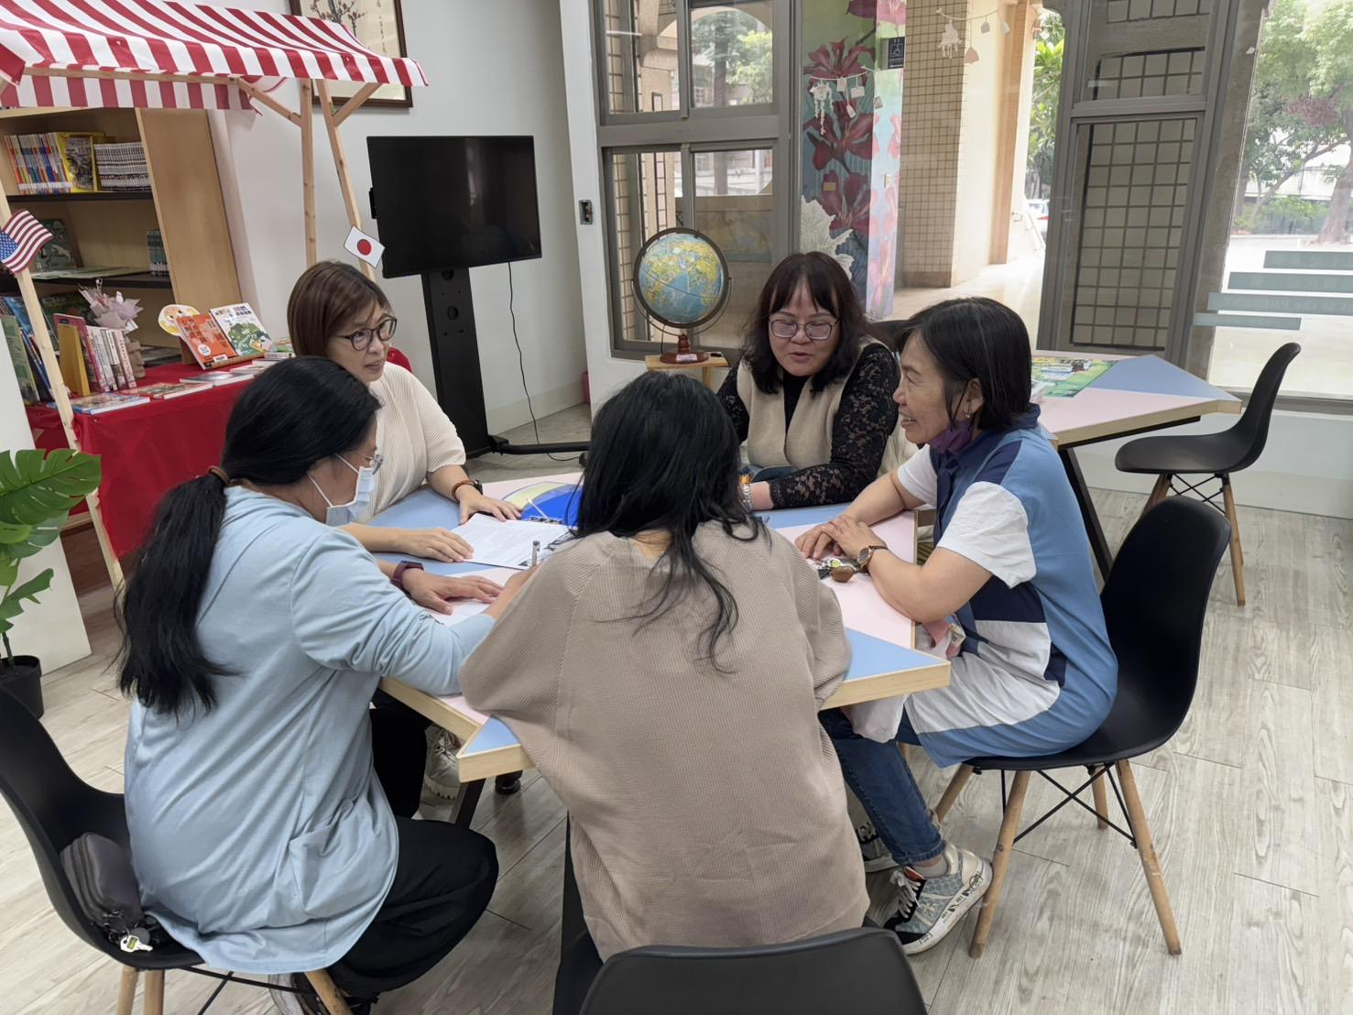 | 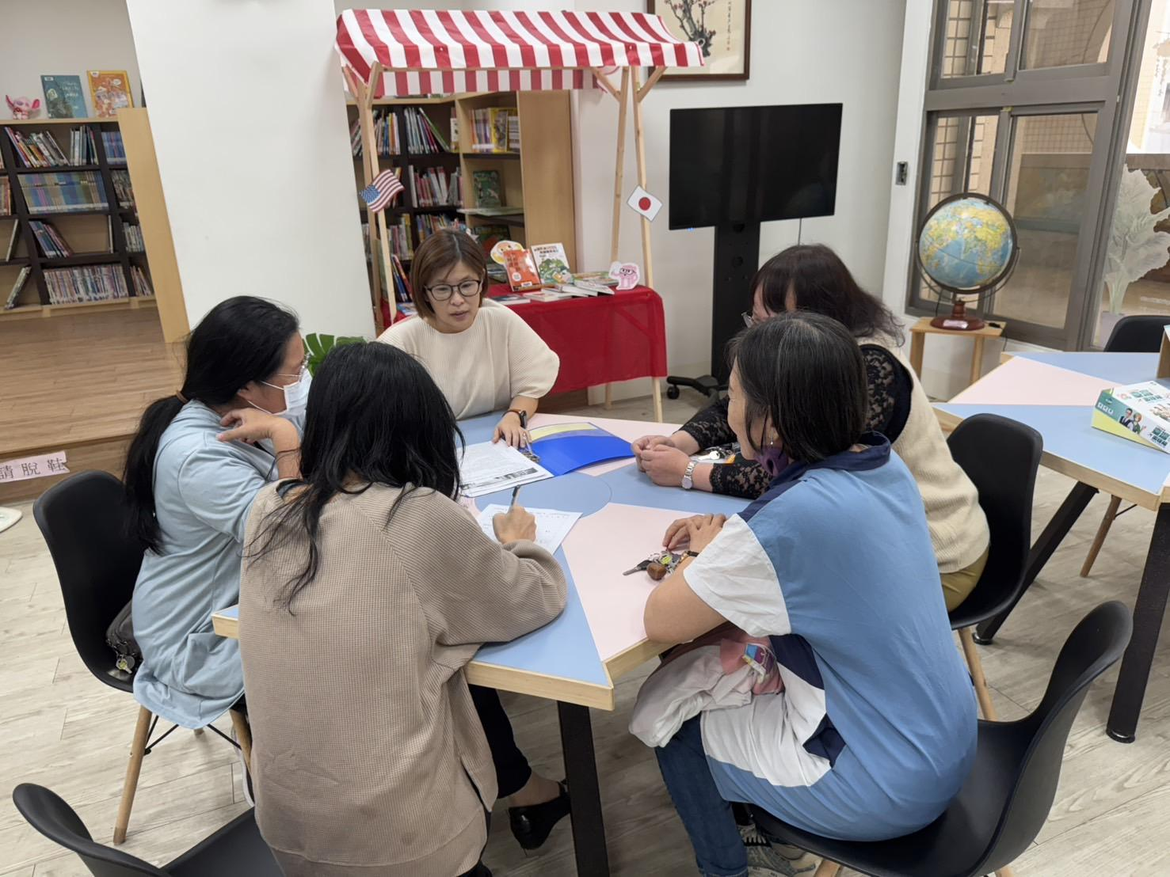

七、討論事項
- 指導競賽加班費申請方式再次說明(附件三)：
1. 自110學年度起，指導競賽申請補休/加班費，皆須至差勤系統申請加班並打退卡。
2. 請於本次教學研究會確認明年度(115學年)高雄市數學及自然科學競賽指導教師名單。
3. 請特別注意，在差勤系統上申請加班打退卡後，會產生補休時數，但，使用補休後就不得申
請該時段加班費。要申請加班費的老師，切勿使用該時段補休。
4. 「加班費申請打退卡指引」請參閱設備組附件。
●討論：配合相關規定辦理。
- 請進行專業對話或生涯發展相關內容，並明列於會議紀錄。各科討論議題若有詳細列出討論內
容則可列為專業對話，若只是簡單提問可逕洽各處室承辦人，以免延誤處理時機。
●討論：專業對話議題:有關學生課堂生活常規不佳，如何提升課室教學管理?
教師可從教學與課室管理雙軌改善。教學面向以明確示範、情境演練與視覺化流程建立正確行為模式，搭配任務回饋制度提升動機。
針對罵髒話問題，可先與學生共同界定「不當語言」範例，教導替代語句，並透過角色扮演練習衝突時的表達方式。課室管理上，建立一致、可預測的規範，以「提醒-選擇-後果」層級處理偏差行為，並將罵髒話納入行為記錄與正向加分制度。透過座位安排、合作學習常規及課前課後程序強化秩序，搭配對關鍵學生的個別輔導及與家長溝通，並即時強化正向語言的使用，可逐步改善整體常規表現。
提醒：依期初課發會內容，本學期課程評鑑表(表5)請於12/01前填寫上傳，以便後續彙整，謝謝！

八、臨時動議或其他對學校建議（若無請填無）
⯄科內事務決議留存
⯄建議
(僅告知不須行政回應)
⯄建議或提案
(須行政回應)

九、散會

